90、00后乱港分子还想越国安法红线？！

原创 有里儿有面 [有理儿有面](javascript:void(0);)

**有理儿有面**

微信号 youli-youmian

功能介绍 你说是不是

2021-01-30[原文](https://mp.weixin.qq.com/s?__biz=Mzg3MjEyMTYyNg==&mid=2247522825&idx=1&sn=798f0d0b4e517789bb70794df15322f1&chksm=cef6ce7cf981476a392442a506911919a6d8a2f9c165b54169d63419686a09031325c0c7d687&scene=27#wechat_redirect&cpage=48) 发表于

收录于合集





**全文共3151字，图片11张，预计阅读时间为9分钟。**

**文章首发于“有理儿有面”（youli-youmian），欢迎大家在朋友圈和微信群转发。**

**公众号及其他平台转载请在后台留言。**



▼

20岁到30岁，是每个人弥足珍贵的青春。如果十年青春错付乱港事业，那么结果是什么？前有周庭等人已经给出了答案，但还是有人不撞南墙不回头，不见棺材不落泪！

在香港有这样一个90后和一个00后，女的30岁叫梁翊婷，男的19岁叫王逸战，两人正在以身试法，挑战国安法底线！

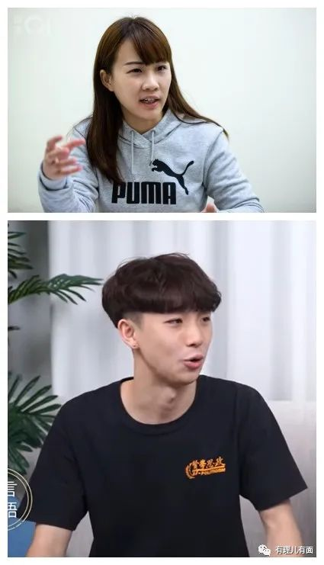

正当黎智英等大台崩塌、乱港头目纷纷被国安利剑斩于马下，惶恐观望之际，王逸战和梁翊婷跳到了台前。两人虽不熟络，却坐上了同一艘“卖港”贼船，死心不改地叫嚣“抗争”，在逐步恢复宁静的香港社会制造“杂音”，打算以身试法，甘当炮灰。

去年的11月30日，王逸战等4名乱港组织贤学思政核心成员在疫情下举办街站，被香港警方以非法集结罪拘捕。但被捕后的王逸战愈发激进嚣张，警方见其不知悔改，在其向警署报道时正告其有机会触犯国安法。

然而，不见棺材不落泪的王逸战，先在12月29日召开记者会，叫嚣“自己有心理准备可能会被捕、甚至坐监，未来会继续坚持”；又在今年1月1日，于乱港黄媒发文表示“他们的存在，就是为了试红线”；接着，1月4日，贤学思政更是宣布成立支持在囚手足平台正式上线。

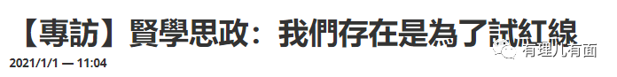

更加令人气愤的是，1月26日，王逸战为召集人的贤学思政竟公然发布“港独”言论，声称“香港是属于香港人的香港”，“中国是外来入侵”等，这些言论已明显触犯香港国安法底线，何其跋扈而愚蠢!

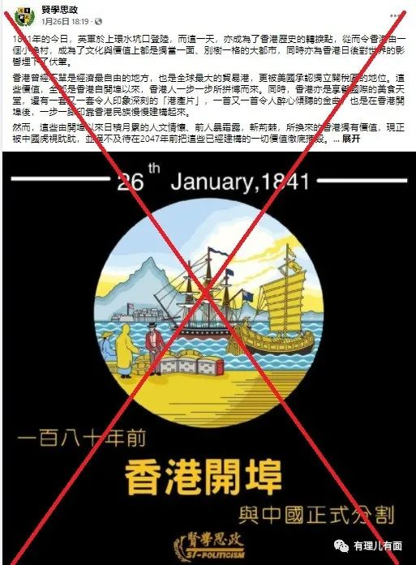

梁翊婷这边也是不甘示弱。在胡志伟因私藏BNO护照被取消保释还押后，其急于抢镜表演，于1月11日、13日借乱港政党民主党副主席身份连发两篇专访，一篇为《寒冬下聚民意保实力　民主派需保立法会阵地》，另一篇则为《民主党一定要改革！盼年轻形象网上连结年青人》，文中公然诋毁国安法，并称“国安法红线不停转移，已不再担心将做之事会否触碰红线”，完全把“爱国者治港，反中乱港者出局”的明确信号视为无物。又一个不作不死！

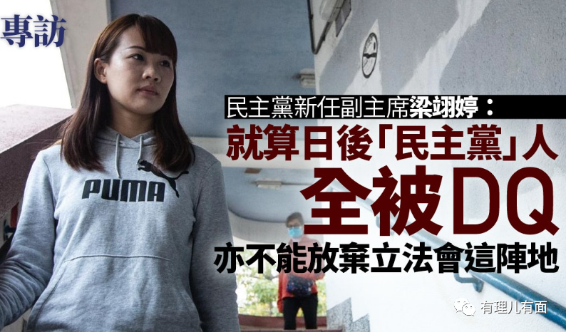

19岁的王逸战、30岁的梁翊婷，把乱港当“事业”，为攫利益已不顾死活，盼着在荔枝角收押所“手足”相见。

两位“不讲武德”的年轻人都干了些什么乱港事情？有理哥带大家看看他们的经历，就能知道这黄尸炼成可不是一日之功。

**“煽暴造谣”专家梁翊婷由幕后到台前的野心**

1990年出生的梁翊婷，现为香港民主党副主席、观塘区议会观塘中心选区议员。

她在香港城市大学英文系上学期间，就在乱港组织支联会及公民党担任过义工，并在美国媒体CNBC实习过，毕业后曾在TVB工作。2016年，26岁的梁翊婷加入了民主党，成为胡志伟立法会议员助理。2018年，她当选民主党中委。2019年区议会选举，梁翊婷成为新一届观塘区议员。2020年12月，民主党改选，她当选民主党副主席。

加入民主党仅4年多，就成为了副主席，梁翊婷靠的是什么？

其实，为了上位一直不择手段，一边抱紧胡志伟大腿，一边又投靠林卓廷，配合其上演各种政治闹剧。煽暴、造谣、辱华都是她惯用的伎俩，更是其“成功”的不二法门。

**她就是“太子站死人”谣言的炮制者**

修例风波期间，梁翊婷多次在网上散播谣言，假借“消息人士”、“殡仪馆职员”、“医管局高层”向她透露“确切”消息，编造了大量谣言，包括最著名的“太子站打死人”事件。当时，梁翊婷声称有街坊亲口跟她说，有位做殓房工作的朋友透露，太子站共死了6个人，都是被警察从后90度拗断颈。虽然这遭到网友强烈质疑，但她拒不认错，扬言“真与假还重要吗？不信任根植在心底，互相仇恨对方。我会相信我仇恨的人吗？不会”。造谣被打脸，还这么理直气壮，梁翊婷的脸皮不能说比城墙薄。

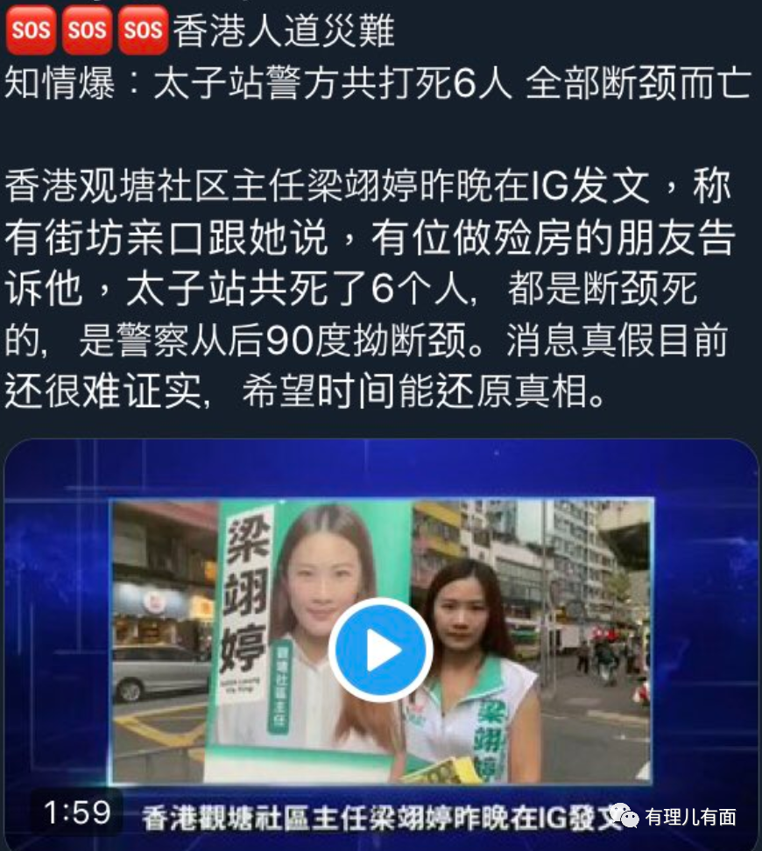

**因参与黑暴行动被捕**

2019年11月11日，梁翊婷伙同区诺轩，现身观塘apm商场参与鼓动“大三罢行动”并通过其脸书直播，梁翊婷带头挑衅港警，不断向一名警察爆粗口“Fxxk you！Fxxk you！”，最终警方以“行为不检”将其拘捕。

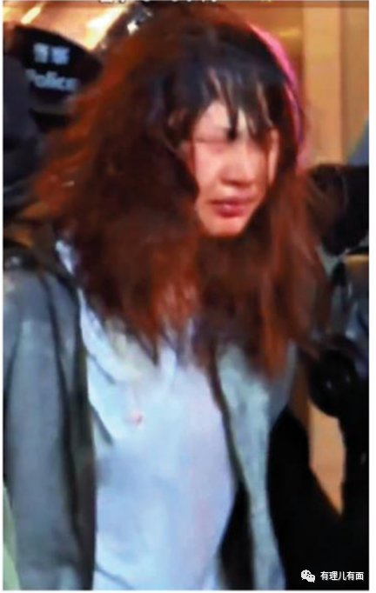

**利用公帑做辱华横幅悬于辖区**

2020年4月，梁翊婷为搏出位，利用区议员身份在区内张贴侮辱国家的横额，写上“只要全世界受感染，就不会有新增个案”的冷血字句，更将国旗上的五星换成新冠病毒图案，借疫情搞政治炒作，公然“辱华”“反中”，挑战“一国”底线。

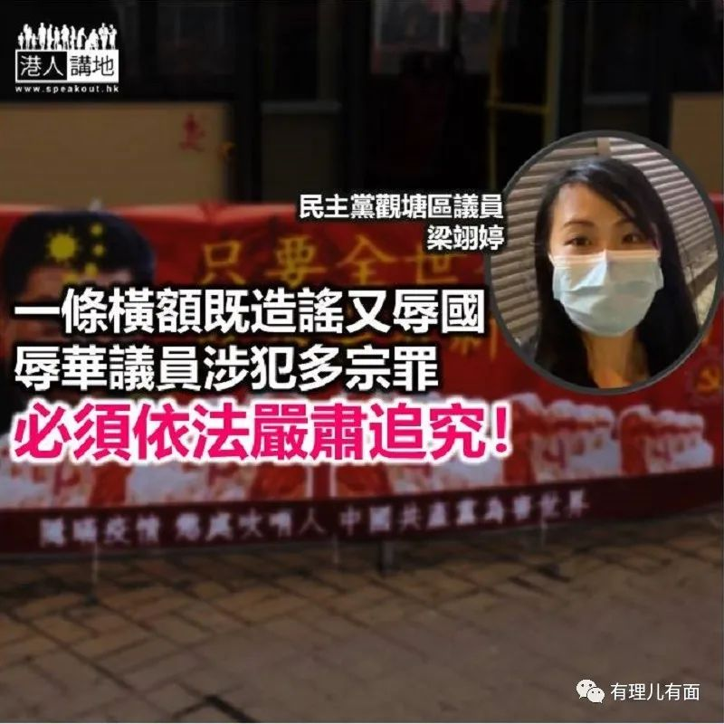

梁翊婷这样的黄尸，拿着特区政府发的公帑，做着天理不容的勾当，其心可诛，但至今仍旧逍遥法外。

再看看下面这个19岁的男港毒，则更是有过之而无不及。

2001年2月，在四川遂宁出生的王逸战于幼年移居到香港生活，中学就读于东涌一间中学，因成绩太差，并没有升读大专或工作，而是选择成立所谓的学生组织“贤学思政”，宣扬港毒思想、鼓动所谓“抗争”、大搞支援“手足”，把捞金卖港的生意做得“有声有色”，可谓坏事做尽。

**自当乱港学生组织召集人、靠卖港为生**

2019年6月，修例风波初期，王逸战就在校内组织罢课，不过仅30余人响应；其后他以这些人为班底，成立校内关注组，并串联区内其他中学合办非法集会煽暴，宣扬所谓“香港民族”。

学习成绩极差的他发现，搞罢课不用上学又能拉着同学跟自己一去出去打砸抢，充当贼首指挥一众“手足”，这学习给不了的优越感在乱港活动中全都实现了。尝到“甜头”的王逸战，就此开始拉着同学搞“揽炒”，坑一个算一个，反正以他的成绩升学已是无望，于是把乱港当“事业”来经营。

**挖“众志”墙角建激进学生组织，与乱港分子同流合污**

2020年5月，王逸战与乱港组织香港众志的核心成员“阿昌”另起炉灶，成立所谓的学生组织“贤学思政”。王逸战担任召集人，“阿昌”则居幕后任军师。他们对外宣称是“学生组织”，实则王逸战中学毕业后就成为无业游民，专职搞乱港活动。

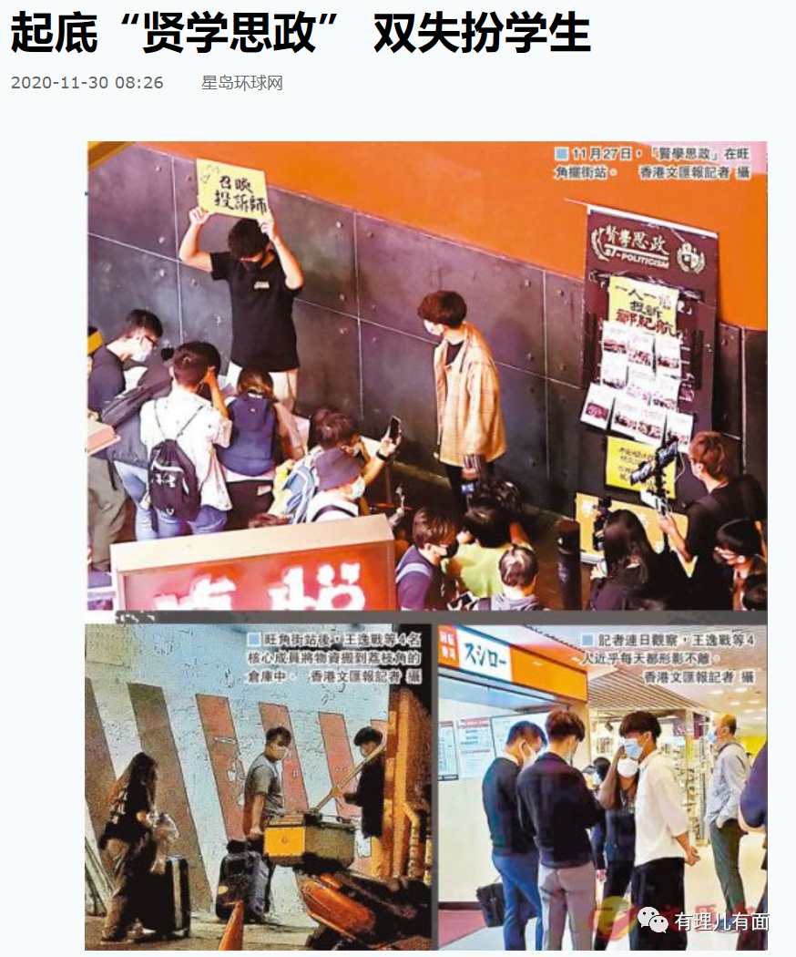

王逸战一直想跟“学生动源”头目钟翰林争当“独派学生”大佬。随着去年10月钟被拘捕还押，王逸战就频频发起乱港活动博出位，近期更密谋联合“香港思流”、“中学生连线”等其他乱港学生组织策动“抗争”，企图趁“学生动源”瓦解后，抢滩成为揽炒派学生组织的龙头老大。

在国安法刊宪后，那些激进乱港学生组织“学民思潮”、“学生动源”纷纷宣布解散以求自保。王逸战则自欺欺人的把“危”当“机”，非但不收敛更是愈发张狂。

过去数月，王逸战先后在多区高调举行放映会、相片展和街站活动，刻意美化“独暴”、抹黑警方。为求在短时间内提升知名度，声称要以学生身份启蒙其他学生积极挺身而出。一时间，这个乱港学生组织变得“一家独大”，已经有逾30名成员，成为最大的播“独”学生组织，深得乱港分子青睐。

乱港区议员岑敖辉、炒作“十二瞒逃”的邹家成、“学民思潮”前发言人黄子悦等人均与“贤学思政”有亲密合作。王逸战则是意在成为这些人的侧翼，以得到资金支持，可谓同流合污、一拍即合。

**多次被捕仍不知悔改反而变本加厉**

2020年9月6日，王逸战参与非法活动“九龙大游行”，因涉嫌非法集结被捕。同年11月30日，贤学思政于旺角及铜锣湾摆设放映会街站，声援“12瞒逃”，沿街叫喊港毒口号，包括王逸战在内，共有4名贤学思政成员均被警方以涉嫌非法集结拘捕。

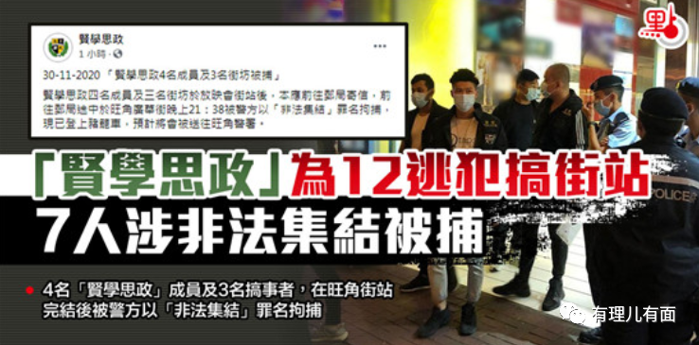

12月25日，王逸战到警署报到时再次被捕，警方严正警告其过去行动已违反国安法，不排除日后会上门拘捕他。

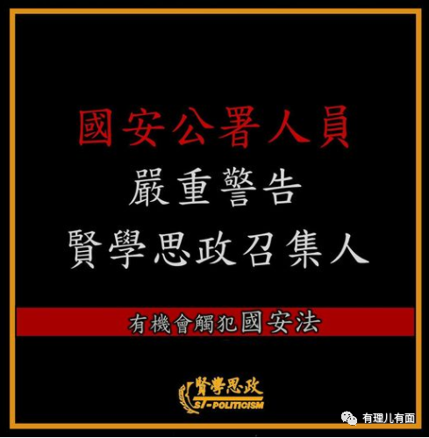

多次被拘捕、受到严正警告的王逸战非但没有悔过之意，反而更加疯狂，今年1月6日其在个人脸书上写道“就算我们被冠上莫须有的罪名，也要保护身边所爱之人，守护所惜之城”。

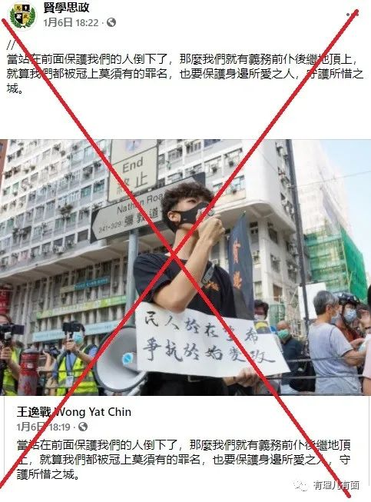

这套说辞看着就让人觉得恶心，违法犯罪何来莫须有？守护城市靠暴力“装修”和“私了”？

90后梁翊婷、00后王逸战虽有着不同的学历、不同的性格、不同的生活圈，但有着同样的人生轨迹，因乱港活动坐到了同一“卖港”破船，演绎了同样的“风采人生”，他们不知悔改、一意孤行，还在以身试法，充当“卖港”炮灰。

现实的样板就在眼前，钟翰林涉嫌分裂国家等罪的案件将于3月25日审讯，若罪成，将面临十年起步的牢狱生活。那么，梁翊婷和王逸战们还会远吗？

走上乱港不归路的尽头只有一个结果，就是荔枝角“手足”来相见。

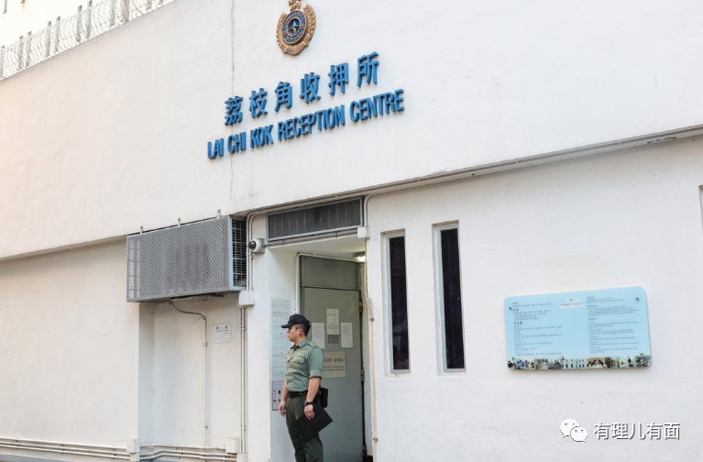

**图片来自网络**





**关注公众号：**

**有理儿有面**

**理   性｜   揭   秘｜   探   讨**







有里儿有面

**微信扫一扫赞赏作者** **赞赏**

已喜欢，对作者说句悄悄话

取消

**发送给作者**

**发送**

最多40字，当前共字

 人赞赏

上一页 1/3 下一页

长按二维码向我转账

受苹果公司新规定影响，微信 iOS 版的赞赏功能被关闭，可通过二维码转账支持公众号。

### 精选留言

用户设置不下载评论